**Приложение 24.** **Правила заполнения бланков ЕГЭ**

**Общая часть**

Участники ЕГЭ выполняют экзаменационные работы на бланках ЕГЭ, формы и описание правил заполнения которых приведены ниже.

При заполнении бланков ЕГЭ необходимо точно соблюдать настоящие правила, так как информация, внесенная в бланки, сканируется и обрабатывается с использованием специальных аппаратно-программных средств.

При недостатке места для записи ответов на задания с развернутым ответом на бланке ответов № 2 (включая обратную сторону бланка) организатор в аудитории по просьбе участника ЕГЭ выдает д[ополнительный бланк ответов № 2](http://www.rustest.ru/img/ege/ege2008-blank-2-dop.jpg). При этом номер дополнительного бланка ответов № 2 организатор указывает в предыдущем бланке ответов № 2. Дополнительные бланки ответов № 2 не принимаются к оцениванию, если хотя бы одна из сторон предыдущих бланков ответов № 2 не заполнена.

**Основные правила заполнения бланков ЕГЭ**

Все бланки ЕГЭ заполняются гелевой или капиллярной ручкой черного цвета.

Символ метки («крестик») в полях бланка регистрации не должен быть слишком толстым. Если ручка оставляет слишком толстую линию, то вместо крестика в поле нужно провести только одну диагональ квадрата (любую).

Участник ЕГЭ должен изображать каждую цифру и букву во всех заполняемых полях бланка регистрации, бланка ответов № 1 и верхней части бланка ответов № 2, тщательно копируя образец ее написания из строки с образцами написания символов, расположенными в верхней части бланка регистрации и бланка ответов № 1. Небрежное написание символов может привести к тому, что при автоматизированной обработке символ может быть распознан неправильно.

Каждое поле в бланках заполняется, начиная с первой позиции (в том числе и поля для занесения фамилии, имени и отчества участника ЕГЭ).

Если участник ЕГЭ не имеет информации для заполнения какого-то конкретного поля, он должен оставить это поле пустым (не делать прочерков).

При записи ответов необходимо строго следовать инструкциям по выполнению работы (к группе заданий, отдельным заданиям), указанным в КИМ.

На бланках ответов № 1 и № 2, а также на дополнительном бланке ответов  
№ 2 не должно быть пометок, содержащих информацию о личности участника ЕГЭ.

**Категорически запрещается:**

делать в полях бланков ЕГЭ, вне полей бланков ЕГЭ или в полях, заполненных типографским способом, какие-либо записи и (или) пометки, не относящиеся к содержанию полей бланков ЕГЭ;

использовать для заполнения бланков ЕГЭ цветные ручки вместо черной,  карандаш, средства для исправления внесенной в бланки ЕГЭ информации («замазку», «ластик» и др.).

**Заполнение бланка регистрации**

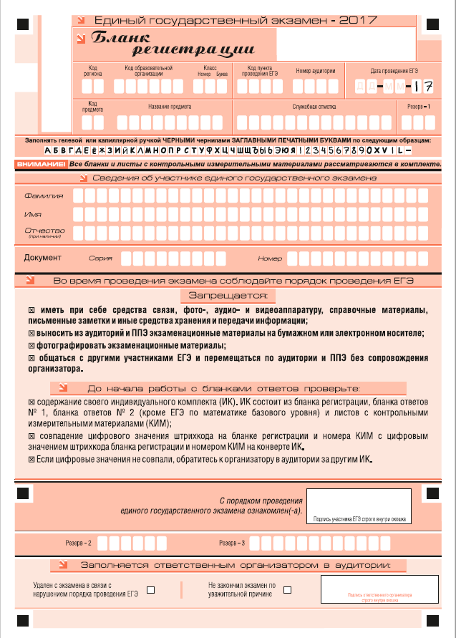

*Рис. 1. Бланк регистрации*

По указанию ответственного организатора в аудитории участники ЕГЭ приступают к заполнению верхней части бланки регистрации (рис. 2). Участником ЕГЭ заполняются все поля верхней части бланка регистрации (см. Таблицу 1), кроме полей для служебного использования (поля «Служебная отметка», «Резерв-1»).

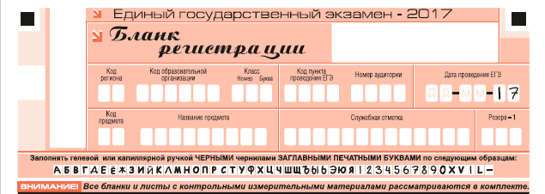

*Рис. 2. Верхняя часть бланка регистрации*

| **Поля, заполняемые участником ЕГЭ по указанию организатора в аудитории** | **Указания по заполнению** |
| --- | --- |
| Код региона | Указывается код субъекта Российской Федерации в соответствии с кодировкой федерального справочника субъектов Российской Федерации |
| Код образовательной организации | Указывается код образовательной организации, в котором обучается участник ЕГЭ – выпускник текущего года, в соответствии с кодировкой, принятой в субъекте Российской Федерации; код образовательной организации, в которой участник ЕГЭ - выпускник прошлых лет/обучающийся СПО получил уведомление (пропуск) на ЕГЭ) |
| Класс: номер, буква | Указывается информация о классе, в котором обучается участник ЕГЭ (выпускниками прошлых лет/ обучающимися СПО не заполняется) |
| Код пункта проведения ЕГЭ | Указывается в соответствии с кодировкой ППЭ, принятой в субъекте Российской Федерации |
| Номер аудитории | Указывается номер аудитории, в которой проходит ЕГЭ |
| Дата проведения ЕГЭ | Указывается дата проведения ЕГЭ |
| Код предмета | Указывается код предмета в соответствии с принятой кодировкой (см. Таблицу 2) |
| Название предмета | Указывается название предмета по, которому проводится ЕГЭ (возможно в сокращении) |

*Таблица 1. Указание по заполнению полей верхней части бланка регистрации*

| **Название предмета** | **Код предмета** |
| --- | --- |
| Русский язык | 1 |
| Математика профильная | 2 |
| Математика базовая | 22 |
| Физика | 3 |
| Химия | 4 |
| Информатика и ИКТ | 5 |
| Биология | 6 |
| История | 7 |
| География | 8 |
| Английский язык | 9 |
| Немецкий язык | 10 |
| Французский язык | 11 |
| Обществознание | 12 |
| Испанский язык | 13 |
| Литература | 18 |
| Английский язык (устный экзамен) | 29 |
| Немецкий язык (устный экзамен) | 30 |
| Французский язык (устный экзамен) | 31 |
| Испанский язык (устный экзамен) | 33 |

*Таблица 2. Название и код предметов*

Поля средней части бланка регистрации «Сведения об участнике единого государственного экзамена» (рис. 3) заполняются участником ЕГЭ самостоятельно (см. Таблицу 3).

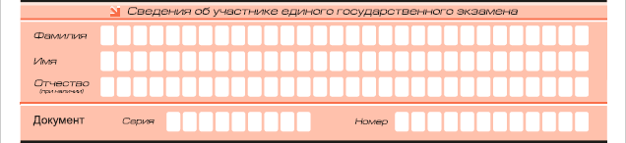

*Рис. 3. Сведения об участнике единого государственного экзамена*

| **Поля, самостоятельно заполняемые участником ЕГЭ** | **Указания по заполнению** |
| --- | --- |
| Фамилия | Вносится информация из документа, удостоверяющего личность участника ЕГЭ |
| Имя |
| Отчество |
| Документ | Приложение 25 «Примерный перечень часто используемых при проведении ЕГЭ документов, удостоверяющих личность» |
| Серия | В поле записываются арабские цифры серии без пробелов. *Например: 4600* |
| Номер | Записываются арабские цифры номера без пробелов. *Например: 918762* |

*Таблица 3. Указания по заполнению полей «Сведения об участнике единого государственного экзамена»*

В средней части бланка регистрации расположены краткая памятка о порядке проведения ЕГЭ, краткая инструкция по определению целостности индивидуального комплекта участника ЕГЭ (рис. 4) и поле для подписи участника ЕГЭ.

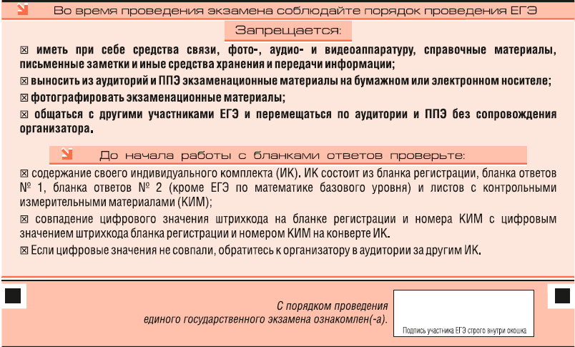*Рис. 4. Краткая инструкция по определению целостности индивидуального комплекта участника ЕГЭ*

Поля для служебного использования «Резерв-2» и «Резерв-3» не заполняются.



Рис. 5 Поля для служебного использования

Заполнение полей (рис. 6) организатором в аудитории обязательно, если участник ЕГЭ удален с экзамена в связи с нарушением установленного порядка проведения ЕГЭ или не закончил экзамен по уважительной причине. Отметка организатора в аудитории заверяется подписью организатора в специально отведенном для этого поле бланка регистрации, и вносится соответствующая запись в форме ППЭ-05-02 «Протокол проведения ЕГЭ в аудитории». В случае удаления участника ЕГЭ в штабе ППЭ в зоне видимости камер видеонаблюдения заполняется форма ППЭ-21 «Акт об удалении участника ГИА».

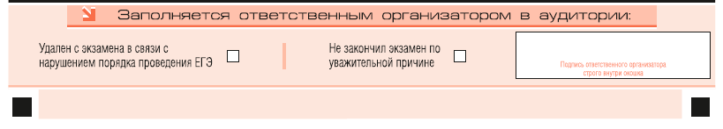

*Рис. 6. Область для отметок организатора в аудитории о фактах удаления участника ЕГЭ*

После окончания заполнения бланка регистрации, ознакомления с краткой инструкцией по порядку проведения ЕГЭ («Запрещается…») и выполнения всех пунктов краткой инструкции по определению целостности индивидуального комплекта участника ЕГЭ («До начала работы с бланками ответов проверьте…») участник ЕГЭ ставит свою подпись в специально отведенном для этого поле.

В случае если участник ЕГЭ отказывается ставить личную подпись в бланке регистрации, организатор в аудитории ставит в бланке регистрации свою подпись.

**Заполнение бланка ответов № 1**

Бланк ответов № 1 предназначен для записи результатов выполнения заданий с кратким ответом.

В верхней части бланка ответов № 1 информация для заполнения полей о коде региона, коде и названии предмета должна быть продублирована с информации, внесенной в бланк регистрации. Служебное поле «Резерв-4» не заполняется.

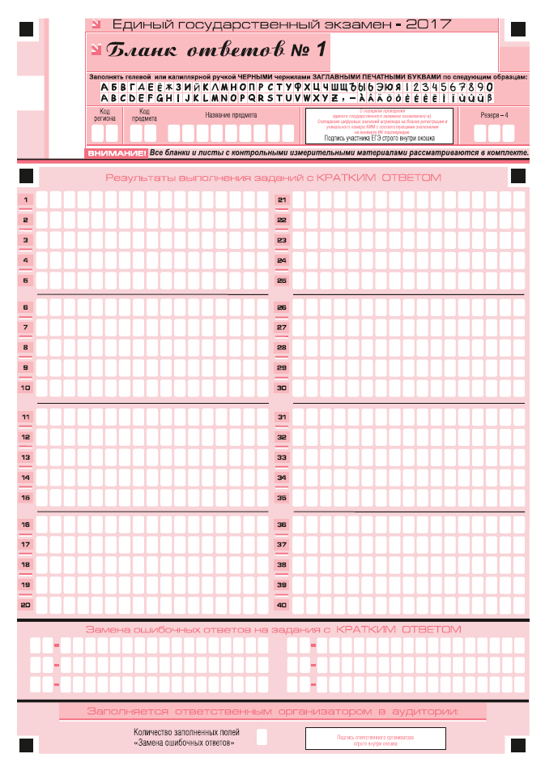

*Рис. 7. Бланк ответов № 1*

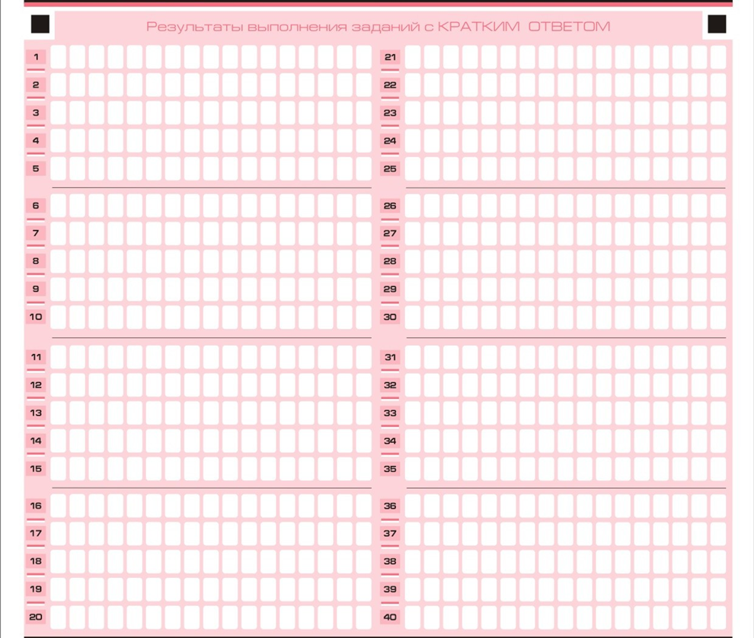

*Рис. 8. Область для записи ответов на задания с кратким ответом*

В средней части бланка ответов № 1 (рис. 8) - краткий ответ записывается справа от номера задания в области ответов с названием «Результаты выполнения заданий с кратким ответом».

Ответ на задание с кратким ответом нужно записать в такой форме, в которой требуется в инструкции к данному заданию, размещенной в КИМ, перед соответствующим заданием или группой заданий.

Не разрешается использовать при записи ответа на задания с кратким ответом никаких иных символов, кроме символов кириллицы, латиницы, арабских цифр, запятой и знака «дефис» («минус»).

Краткий ответ, в соответствии с инструкцией к заданию, может быть записан только в виде:

цифры (числа);

последовательности цифр (слов) (записывается без пробелов, запятых и других дополнительных символов);

конечной десятичной дроби, если в инструкции по выполнению задания указано, что ответ можно дать в виде десятичной дроби;

слова или словосочетания (несколько слов);

Каждая цифра, буква, запятая или знак «минус» (если число отрицательное) записывается в отдельную клеточку, строго по образцу из верхней части бланка ответов № 1.

При написании ответов, состоящих из двух или более слов, каждое слово записывается в соответствии с инструкциями по записи ответов в КИМ по соответствующим учебным предметам (например: без пробелов, запятых и других дополнительных символов).

Если в ответе больше 17 символов (количество клеточек, отведенное для записи ответов на задания с кратким ответом), то ответ записывается в отведенном для него месте, не обращая внимания на разбиение этого поля на клеточки. Ответ должен быть написан разборчиво, более узкими символами в одну строчку, с использованием всей длины отведенного под него поля. Символы в ответе не должны соприкасаться друг с другом. Термин следует писать полностью. Любые сокращения запрещены.

Если кратким ответом должно быть слово, пропущенное в тексте задания, то это слово нужно писать в той форме (род, число, падеж и т.п.), в которой оно должно стоять в задании.

Если числовой ответ получается в виде дроби, то её следует округлить до целого числа по правилам округления, если в инструкции по выполнению задания не требуется записать ответ в виде десятичной дроби (*например: 2,3 округляется до 2; 2,5 – до 3; 2,7 – до 3).* Это правило должно выполняться для тех заданий, для которых в инструкции по выполнению работы нет указаний, что ответ нужно дать в виде десятичной дроби.

В ответе, записанном в виде десятичной дроби, в качестве разделителя следует указывать запятую.

Запрещается записывать ответ в виде математического выражения или формулы. В ответе не указываются названия единиц измерения (градусы, проценты, метры, тонны и т.д.) – так как они не будут учитываться при оценивании. Недопустимы заголовки или комментарии к ответу.

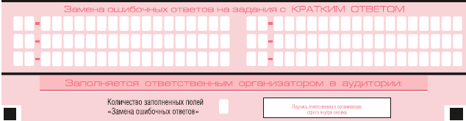

*Рис. 9. Область замены ошибочных ответов на задания с кратким ответом*

В нижней части бланка ответов № 1 предусмотрены поля для записи исправленных ответов на задания с кратким ответом взамен ошибочно записанных (рис. 9).

Для замены внесенного в бланк ответов № 1 ответа нужно в соответствующих полях замены проставить номер задания, ответ на который следует исправить, и записать новое значение верного ответа на указанное задание.

В случае если в области замены ошибочных ответов на задания с кратким ответом будет заполнено поле для номера задания, а новый ответ не внесен, то для оценивания будет использоваться пустой ответ (т.е. задание будет засчитано невыполненным). Поэтому в случае неправильного указания номера задания в области замены ошибочных ответов, неправильный номер задания следует зачеркнуть.

Ответственный организатор в аудитории по окончании выполнения экзаменационной работы участником экзамена должен проверить бланк ответов № 1 участника ЕГЭ на наличие замены ошибочных ответов на задания с кратким ответом. В случае если участник экзамена осуществлял во время выполнения экзаменационной работы замену ошибочных ответов, организатору необходимо посчитать количество замен ошибочных ответов, в поле «Количество заполненных полей «Замена ошибочных ответов» поставить соответствующее цифровое значение, а также поставить подпись в специально отведенном месте.

В случае если участник экзамена не использовал поле «Замена ошибочных ответов на задания с кратким ответом» организатор в поле «Количество заполненных полей «Замена ошибочных ответов» ставит «Х» и подпись в специально отведенном месте.

**Заполнение бланка ответов № 2**

Бланк ответов № 2 предназначен для записи ответов на задания с развернутым ответом (строго в соответствии с требованиями инструкции к КИМ и к отдельным заданиям КИМ).

Запрещается делать какие-либо записи и пометки, не относящиеся к ответам на задания, в том числе содержащие информацию о персональных данных участника ЕГЭ. При наличии записей и пометок бланки не проверяются.

Информация для заполнения полей верхней части бланка ответов № 2 («Код региона», «Код предмета» и «Название предмета») должна соответствовать информации, внесенной в бланк регистрации и бланк ответов № 1.

Поле «Дополнительный бланк ответов № 2» заполняет организатор в аудитории при выдаче дополнительного бланка ответов № 2, вписывая в это поле цифровое значение штрихкода дополнительного бланка ответов № 2 (расположенное под шрихкодом бланка), который выдается участнику ЕГЭ. Поле «Резерв-5» не заполняется.

При недостатке места для ответов на лицевой стороне бланка ответов № 2 участник ЕГЭ должен продолжить записи на оборотной стороне бланка, сделав в нижней части области ответов лицевой стороны бланка запись «см. на обороте». Для удобства все страницы бланка ответов № 2 пронумерованы и разлинованы пунктирными линиями «в клеточку».

При недостатке места для ответов на основном бланке ответов № 2 участник ЕГЭ должен продолжить записи на дополнительном бланке ответов № 2, выдаваемом организатором в аудитории по требованию участника ЕГЭ в случае, когда в области ответов основного бланка ответов № 2 не осталось места. В случае заполнения дополнительного бланка ответов № 2 при незаполненном основном бланке ответов № 2, ответы, внесенные в дополнительный бланк ответов № 2, оцениваться не будут.

Если бланк ответов № 2 содержит незаполненные области (за исключением регистрационных полей), то организаторы погашают их следующим образом: «Z».

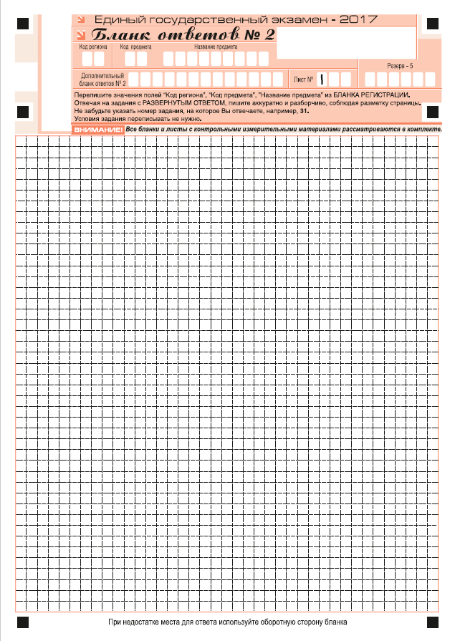

*Рис. 10. Бланк ответов № 2*



*Рис. 11. Бланк ответов № 2 (оборотная сторона)*

**Заполнение дополнительного бланка ответов № 2**

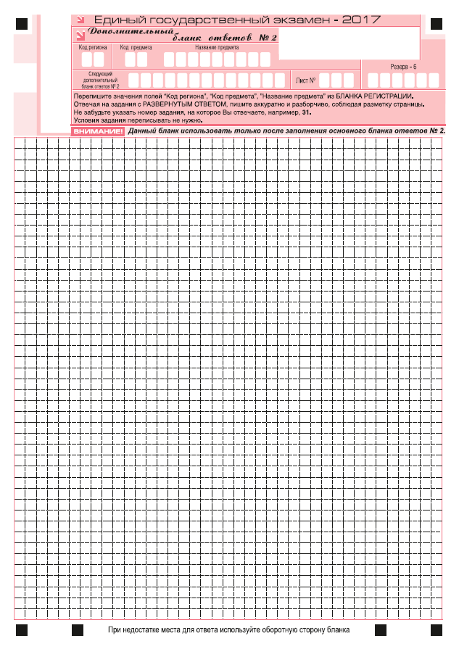

*Рис. 12. Дополнительный бланк ответов № 2*



*Рис. 13. Дополнительный бланк ответов № 2 (оборотная сторона)*

Дополнительный бланк ответов № 2 выдается организатором в аудитории по требованию участника ЕГЭ в случае нехватки места для записи развернутых ответов.

Запрещается делать какие-либо записи и пометки, не относящиеся к ответам на задания, в том числе содержащие информацию о персональных данных участника ЕГЭ. При наличии записей и пометок бланки не проверяются.

В верхней части дополнительного бланка ответов № 2 расположены вертикальный штрихкод, горизонтальный штрихкод и его цифровое значение, поля «Код региона», «Код предмета», «Название предмета», а также поля «Следующий дополнительный бланк ответов № 2» и «Лист №», «Резерв-6».

Информация для заполнения полей верхней части бланка («Код региона», «Код предмета» и «Название предмета») должна полностью соответствовать информации бланка ответов № 2.

Поле «Следующий дополнительный бланк ответов № 2» заполняется организатором в аудитории при выдаче следующего дополнительного бланка ответов № 2, если участнику ЕГЭ не хватило места на ранее выданных бланках ответов № 2. В этом случае организатор в аудитории вносит в это поле цифровое значение штрихкода следующего дополнительного бланка ответов № 2 (расположенное под штрихкодом бланка), который выдает участнику ЕГЭ для заполнения.

В поле «Лист №» организатор в аудитории при выдаче дополнительного бланка ответов № 2 вносит порядковый номер листа работы участника ЕГЭ (при этом листом № 1 является основной бланк ответов № 2, который участник ЕГЭ получил в составе индивидуального комплекта).

Поле «Резерв-6» не заполняется.

Ответы, внесенные в каждый следующий дополнительный бланк ответов № 2, оцениваются только в случае полностью заполненного предыдущего дополнительного бланка ответов № 2 и основного бланка ответов № 2.

Если дополнительный бланк ответов № 2 содержит незаполненные области (за исключением регистрационных полей), то организаторы погашают их следующим образом: «Z».